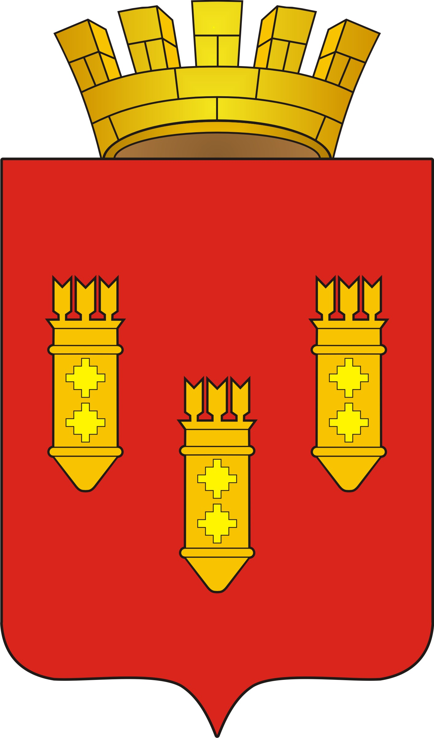

РЕШЕНИЕ
Собрания депутатов
города Алатыря

седьмого созыва

от «11» декабря 2020 г. № 33/04-6

О внесении изменений в решение Собрания депутатов города Алатыря шестого созыва от 13 декабря 2019 г. № 74/43-6 «Об утверждении прогнозного плана приватизации муниципального имущества города Алатыря Чувашской Республики на 2020 год и основные направления приватизации муниципального имущества на 2021 - 2022 годы»

В соответствии с Федеральным законом от 21 декабря 2001 года № 178-ФЗ «О приватизации государственного и муниципального имущества», руководствуясь ст.ст. 23, 51 Устава города Алатыря Чувашской Республики, для упорядочения процесса управления и распоряжения муниципальной собственностью города Алатыря, Собрание депутатов города Алатыря седьмого созыва

Р Е Ш И Л О:

1. Внести в решение Собрания депутатов города Алатыря шестого созыва от 13 декабря 2019 г. № 74/43-6 «Об утверждении прогнозного плана приватизации муниципального имущества города Алатыря Чувашской Республики на 2020 год и основные направления приватизации муниципального имущества на 2021 - 2022 годы» следующие изменения:
- исключить из пункта 2.1. «Объекты недвижимости, находящиеся в собственности муниципального образования города Алатыря и подлежащие приватизации в 2020 году» раздела 2 «Муниципальное имущество, приватизация которого планируется в 2020 году» следующие подпункты:
«2.1.1. Нежилое помещение площадью 173,2 кв. м, кадастровый номер 21:03:010545:2841, расположенное по адресу: Чувашская Республика - Чувашия, г. Алатырь, мкр. Стрелка, д. 27, пом. 1а-2п-3;
2.1.2. Нежилое помещение площадью 46,5 кв. м, кадастровый номер 21:03:010406:659, расположенное по адресу: Чувашская Республика – Чувашия, г. Алатырь ул. Первомайская, д. 78, пом. 2П-3,4ком;
2.1.3. Нежилое здание общей площадью 200,14 кв.м, кадастровый номер 21:03:010517:671, с земельным участком площадью 480,0 кв.м, кадастровый номер 21:03:010517:63, расположенные по адресу: Чувашская Республика – Чувашия, г. Алатырь, ул. Покровского/Гончарова, д. 78/2;
2.1.7. Сооружение – подъездной путь, протяженностью 684 м, кадастровый номер 21:03:000000:507, расположенное по адресу: Чувашская Республика – Чувашия, г. Алатырь, ул. Ярославская;
2.1.11. Нежилое помещение площадью 38,9 кв. м., кадастровый номер 21:03:010538:1721, расположенное по адресу: Чувашская Республика – Чувашия, г. Алатырь, Сурский тракт, д. 12, пом. 1;
2.1.12. Нежилое помещение площадью 6,1 кв. м., кадастровый номер 21:03:010509:892, 3/20 доли в праве общедолевой собственности на объект недвижимости - нежилое помещение площадью 22,01 кв. м, кадастровый номер 21:03:010509:895, расположенные по адресу: Чувашская Республика – Чувашия, г. Алатырь, ул. Комарова, д. 3;
2.1.14. Нежилое здание общей площадью 139,10 кв. м. кадастровый номер 21:03:010532:139, с земельным участком общей площадью 783 кв. м., кадастровый номер 21:03:010503:40, расположенные по адресу: Чувашская Республика – Чувашия, г. Алатырь, ул. Ленина, д. 26;
2.1.15. Нежилое здание общей площадью 1 422,50 кв. м., кадастровый номер 21:03:010406:196, с земельным участком общей площадью 2344 кв. м., кадастровый номер 21:03:010318:15, расположенные по адресу: Чувашская Республика – Чувашия, г. Алатырь, ул. Первомайская, д. 80
2.1.17. Нежилое помещение площадью 76,60 кв. м. кадастровый номер 21:03:010407:316, расположенное по адресу: Чувашская Республика – Чувашия, г. Алатырь, ул. III Интернационала, д. 31;».
2. Контроль за исполнением настоящего решения возложить на заместителя главы администрации по экономическим и финансовым вопросам - начальника отдела экономики администрации города Алатыря Чувашской Республики Марунину Н.В.
3. Настоящее решение вступает в силу со дня его официального опубликования.

Глава города Алатыря –
председатель Собрания депутатов
города Алатыря седьмого созыва Д.В. Трифонов

Исп. Левашина М.Н.
Тел. 8 (835 31) 2-45-31

